  - Beschrijving fasttrack release
  - ‘iodine’
  - Xpert Suite for Health & Well-Being

Datum | 20 december 2023
Classificatie | Openbaar

inhoudsopgave

1 Algemeen 3
2 XS Core 3
2.1 Dashboards & Reports 3
2.1.1 Kolom Identificatiecode toegevoegd aan rapportage Verrichtingprijzen 3
2.1.2 Organisatie onderdeel selectieparameters tonen nu ook ‘lege’ organisatie onderdelen 3
2.2 UI/UX aanpassingen 4
3 XS Modules 4
3.1 Contracts 4
3.1.1 Herindeling beheer menu Contacten & Facturatie 4
3.1.2 Nieuwe CMM (gerelateerde) feature autorisaties 5
3.2 Insurance 6
3.2.1 Salariskoppelingen: Geverificieerde loongegevens 6
4 Integraties 8
4.1 Connect XS 8
4.1.1 Synchronisatie tool om medewerker koppelsleutels te updaten 8
4.1.2 Nationaliteit verwijderd uit de Loket koppeling 10
4.1.3 Afas Documentenexport – Meerdere documentkenmerken versturen 10

Algemeen
Woensdag 20 december nemen we weer een release van de Xpert Suite in productie met een aantal bugfixes en functionele wijzigingen. Mocht je nog vragen hebben na het lezen van deze release note, neem dan contact op met de Xpert Desk. Veel leesplezier!

Volgende geplande release: woensdag 3 januari 2024 (deze planning is onder voorbehoud).

XS Core

Dashboards & Reports

Kolom Identificatiecode toegevoegd aan rapportage Verrichtingprijzen
Waarom deze wijziging?
Door middel van deze kolom kan de getoonde verrichting (taak, spreekuur, opdracht) gemakkelijker in beheer teruggevonden worden.

Wat is er gewijzigd?
In de rapportage Verrichtingprijzen is de kolom ‘Identificatie code’ toegevoegd. Deze toont, afhankelijk van het type verrichting (taak, spreekuur of opdracht), de unieke identificatie code uit Xpert Suite. De kolom staat naast de bestaande kolom ‘Type verrichting’, waar in staat of de verrichting een taak, spreekuur, of opdracht is. Door deze twee kolommen te combineren, kan precies achterhaald worden om welke ingerichte verrichting het gaat.

Organisatie onderdeel selectieparameters tonen nu ook ‘lege’ organisatie onderdelen
Waarom deze wijziging?
Door nu alle ingerichte organisatie onderdelen te tonen, geven de selectielijstjes beter weer wat er daadwerkelijk ingericht is in beheer.

Wat is er gewijzigd?
In de selectieparameters 'Kies organisatieonderdeel', 'Detailleer keuze' en 'Kies eenheden', die voor bijna alle (verzuim)rapportages aanwezig zijn, worden nu ook 'lege' organisatie onderdelen getoond die ingericht zijn in de organisatiestructuur. Denk hierbij aan mappen waar geen organisatie onderdelen onder hangen, of werkgevers zonder afdelingen. Voorheen werden alleen organisatie onderdelen getoond waar daadwerkelijk actieve dienstverbanden onder hingen, omdat dit ook de enige onderdelen zijn waar verzuimcijfers op te berekenen zijn.

Daarnaast zijn ook de laadtijden van deze parameters aanzienlijk verlaagd, zodat het kiezen van het juiste organisatie onderdeel soepeler verloopt.

UI/UX aanpassingen
Binnen de Xpert Suite is een optie toegevoegd waarbij een tekst met één klik gekopieerd kan worden. Deze functionaliteit zal bij sommige e-mailadresvelden worden toegepast.
Let op: dit wordt niet ondersteund in de Internet Explorer-modus via Edge.

Dit is hetzelfde gedrag als CTRL+C van een geselecteerde tekst.

XS Modules

Contracts

Herindeling beheer menu Contacten & Facturatie
Waarom deze wijziging?
Overzichtelijker maken van het nieuwe CMM beheer en duidelijkere scheiding van de functionaliteiten, Contracten (inrichting) en Facturatie (uitvoering).

Wat is er gewijzigd?
Kortere en duidelijkere benamingen voor de verschillende beheer onderdelen. Contracten en Facturatie krijgen ieder een eigen blok.

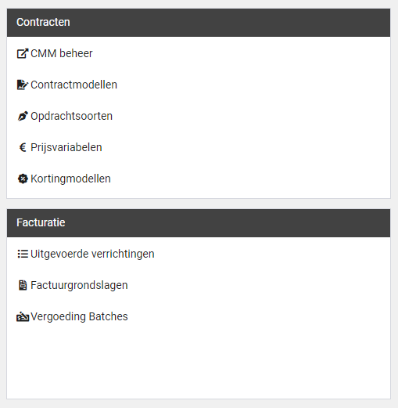

Nieuwe CMM (gerelateerde) feature autorisaties
Waarom deze wijziging?
Voor een betere scheiding, dan wel toewijzing, van autorisaties voor modules met financiële consequenties.

Wat is er gewijzigd?
Verrichtingenbeheer autorisatie wordt losgekoppeld van de superbeheerder functie. Bestaande superbeheerders en contractmanagers met volledig beheer zullen automatisch deze autorisatie ontvangen.

Het schrijven van een verrichting werd voorheen ook aan een superbeheerder of contractmanager uitgedeeld ongeacht of zij hiervoor de, reeds bestaande, feature autorisatie hadden. Dit zal worden losgekoppeld van elkaar. Ook hiervoor geldt dat bestaande superbeheerders en contractmanagers met volledig beheer automatisch deze feature autorisatie zullen ontvangen.

Koppelen van Kortingsmodellen aan een werkgever is een aparte feature autorisatie geworden. Hierdoor kan ervoor gekozen worden om niet iedereen die toegang heeft tot het bewerken van werkgevergegevens, kortingen toe te laten passen op geboden dienstverlening.

Autorisatie voor de handmatige factuurexport vanuit CMM is losgekoppeld van de contractbeheer en / of superbeheerder rol. Bestaande superbeheerders en contractmanagers zullen automatisch deze autorisatie ontvangen.

Nieuwe autorisatie ”verrichtingen bekijken”, welke boven op de bestaande autorisatie mag verrichtingen schrijven komt, om toegang te verlenen tot de (actie)link verrichtingen beheer / Uitgevoerde verrichtingen. Bestaande superbeheerders, contractmanagers en gebruikers die verrichtingen mogen schrijven, zullen automatisch deze autorisatie ontvangen.

Insurance

Salariskoppelingen: Geverificieerde loongegevens
Waarom deze wijziging?
Met het oog op loongegevens die via een salariskoppeling binnenkomen in Xpert Suite, is er een stap genomen om aan te kunnen geven wat het correcte loon is. Vanaf nu zal het mogelijk zijn aan te geven of een loon ‘geverifieerd’ is, en kan er aangetoond worden dat het loon gecontroleerd is. Dit is momenteel als autorisatie te verlenen aan gebruikers die hiervoor bevoegd zijn. In toekomstige doorontwikkelingen zal het mogelijk gemaakt worden dat de lonen via de salariskoppelingen automatisch als ‘geverifieerd’ gehanteerd worden, waardoor gebruikerspopulaties binnen Xpert Suite niet meer om hoeven te kijken naar de loongegevens van de werknemer.

Wat is er gewijzigd?
Er is een autorisatie toegevoegd ‘Verifieer loongegevens‘ binnen het gebruikersbeheer onder ‘afwezigheden’. Alle gebruikers zullen deze autorisatie initieel niet krijgen; deze zal bewust toegewezen moeten worden. Daarnaast is er bij het opvoeren, wijzigen, en corrigeren van een ziekmelding een vink-optie beschikbaar om het loongegeven te verifiëren. Een gebruiker die de autorisatie heeft om het loongegeven te verifiëren mag deze optie aanvinken. Indien het loon geverifieerd is via het vinkje, mogen gebruikers het loon niet meer aanpassen. Dit kan alleen gewijzigd worden door gebruikers die de autorisatie hebben om het loon te verifiëren.

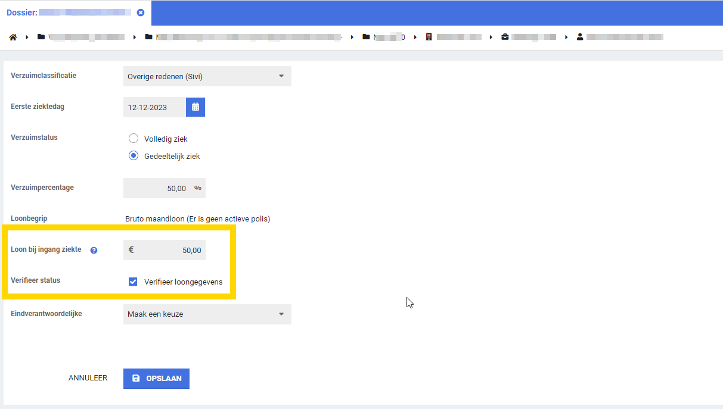

Met autorisatie > vinkje aanpassen
Zonder autorisatie > geen vinkje aanpassen

Vinkje aangevinkt en geen autorisatie? Loon mag ook niet aangepast worden in combinatie met vinkje.

Vinkje niet aangevinkt en geen autorisatie? Alleen loon mag aangepast worden, maar niet geverifieerd worden.

Integraties

Connect XS

Synchronisatie tool om medewerker koppelsleutels te updaten
Waarom deze wijziging?
Als er al medewerkers in de Xpert Suite staan, kan dat een drempel zijn om een koppeling aan te sluiten. Een koppeling werkt met sleutelwaardes die overeen dienen te komen tussen twee omgevingen. Als deze waardes niet overeen komen, kunnen er dubbele medewerkerdossiers ontstaan in de Xpert Suite. Om superbeheerders zelf de mogelijkheid te geven om deze unieke koppelsleutels van bestaande medewerkers in de Xpert Suite gelijk te trekken met de waardes in het bronsysteem, is er een module ontwikkeld die een matchingsmechanisme bevat.

Wat is er gewijzigd?
In XS Connect is de mogelijkheid toegevoegd om de unieke koppelsleutels van medewerkers in de Xpert Suite te updaten, zodat deze overeenkomen met de unieke sleutelwaarde in het bronsysteem.
Bij het aanmaken of bewerken van een medewerker import koppeling is er nu een check box ‘Koppelsleutels instellen’. Bij het aanzetten hiervan wordt deze importkoppeling in synchronisatiestatus gezet.

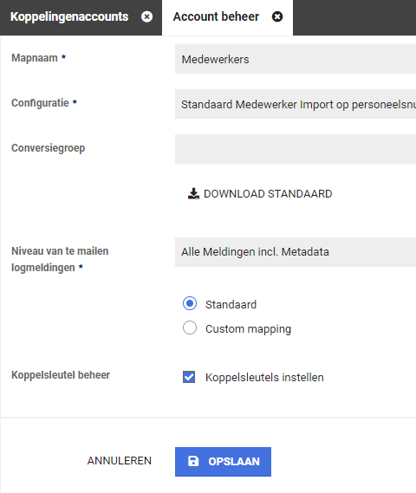

Nadat je een volledige medewerkerlijst handmatig hebt aangeboden (danwel opgehaald via een API) kun je via de hoofdpagina van dit klantaccount naar het ‘koppelsleutel beheer’ navigeren bij de betreffende importkoppeling.
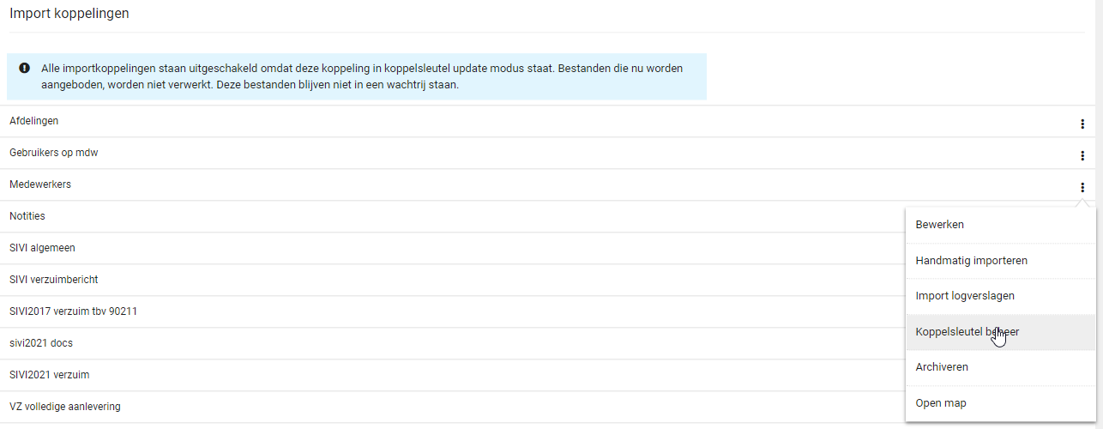
Op basis van het aangeleverde bestand, wordt eerst een overzicht gegeven van de aangeleverde aantallen.

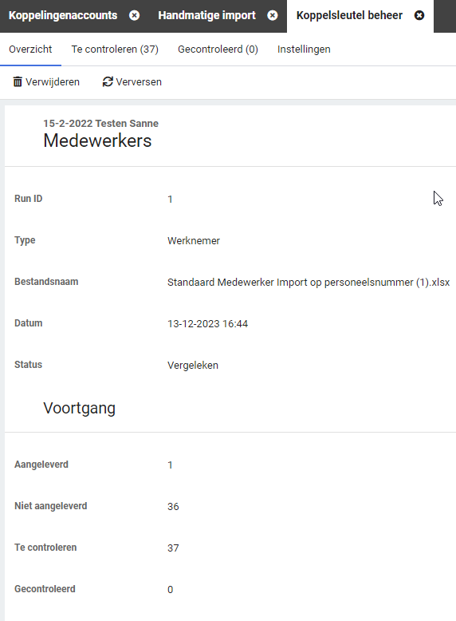
Door een slimme vergelijking te maken tussen verschillende persoonsgegevens, kan een medewerker gematched worden met een bepaalde zekerheid. Nadat deze match is gemaakt, worden de medewerkers in een categorie geplaatst. Deze dienen gecontroleerd te worden en expliciet geaccordeerd.

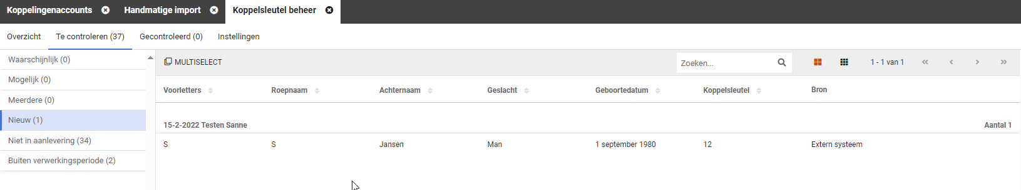

Nadat je het matchingsproces volledig hebt doorlopen en alle medewerkers naar de map ‘Gecontroleerd’ zijn verplaatst, kun je de koppelsleutels in de Xpert Suite laten updaten.

Nadat de koppelsleutels geüpdatet zijn, kun je de koppeling aanzetten.
Onder het kopje ‘Instellingen’ staat de informatie naar welke gegevens er gekeken wordt in het matchingsproces.

Op het XSC staat een uitgebreidere handleiding hoe deze functionaliteit werkt.

Nationaliteit verwijderd uit de Loket koppeling
Waarom deze wijziging?
Vanuit Loket ontvingen we bij de medewerker de nationaliteit. Deze nationaliteiten werden anders aangeleverd dan hoe de Xpert Suite deze kent. Dit leidde tot functionele meldingen op het logverslag. Het correct verwerken van dit gegeven zou leiden tot het onderhouden van een extra conversie groep.
Na navraag gedaan te hebben bij meerdere klanten die de Loket interface actief hebben, zijn we tot de conclusie gekomen dat dit gegeven niet gebruikt wordt in de Xpert Suite en dus enkel voor logverslagvervuiling zorgt.

Wat is er gewijzigd?
We halen de nationaliteit van een medewerker niet meer op, waardoor de meldingen met betrekking tot de nationaliteit van de medewerkers verdwijnen.

Afas Documentenexport – Meerdere documentkenmerken versturen
Waarom deze wijziging?
Vanuit de AFAS inrichting is het mogelijk om bij een document meerdere kenmerken te configureren. Aan deze kenmerken kunnen in AFAS workflows gekoppeld worden. Om deze functionaliteit in AFAS goed te kunnen ondersteunen, hebben we het mogelijk gemaakt om per document maximaal drie kenmerken mee te sturen.

Wat is er gewijzigd?
In de conversiegroep stel je in welke documenten er geëxporteerd dienen te worden. Bij de Waarde import/export kun je puntkomma gescheiden meerdere documentkenmerken toevoegen. Als er één getal staat, zal enkel het eerste documentkenmerk (FvF1) met het document meegestuurd worden. Indien hier meerdere getallen staan, zullen ook FvF2 en mogelijk FvF3 gevuld worden met de betreffende waardes.

